Министерство науки и высшего образования Российской Федерации
Федеральное государственное автономное образовательное учреждение высшего образования
«Пермский национальный исследовательский политехнический университет»

Электротехнический факультет
Выпускающая кафедра: информационные технологии и автоматизированные системы (ИТАС)
Направление подготовки: 09.03.04 Программная инженерия

ОТЧЕТ
Лабораторная работа № 4
“Работа с одномерными массивами”
По дисциплине «Основы алгоритмизации и программирования»

Выполнил студент группы РИС-25-3б
Черемных Кирилл Олегович
Принял: Доц. Петренко А. А.

Пермь 2026
Постановка задачи:
Необходимо реализовать с помощью массива однонаправленное кольцо (просмотр справа налево). Распечатать массив, начиная с К элемента до К+1. Упорядочить элементы по убыванию. Удалить из кольца нечётные элементы. Распечатать полученный массив с К элемента до К+1.
- Анализ задачи
1. Создаём два массива: один отвечает за начальный массив, второй – за кольцо.
2. С помощью цикла for и оператора rand заполняем массив случайными числами
3. Выводим наше первое кольцо, начиная с к-ого элемента. Для этого сначала циклом for начинаем заполнять наше кольцо с к элемента до первого, а после с последнего до к.
4. Далее заполняем наш начальный массив в том же порядке, что и кольцо.
5. При помощи метода пузырька сортируем наше кольцо.
6. При помощи цикла for и проверки через if исключаем из нашего кольца все нечётные элементы.
7. Если удалились все элементы, то выводим, что массив пуст, если элементы остались, то выводим оставшиеся элементы, при этом сохраняя форму нашего кольца (выводим так же, как до этого – первый цикл for от к до первого элемента, а потом от последнего до к)

- Блок-схема
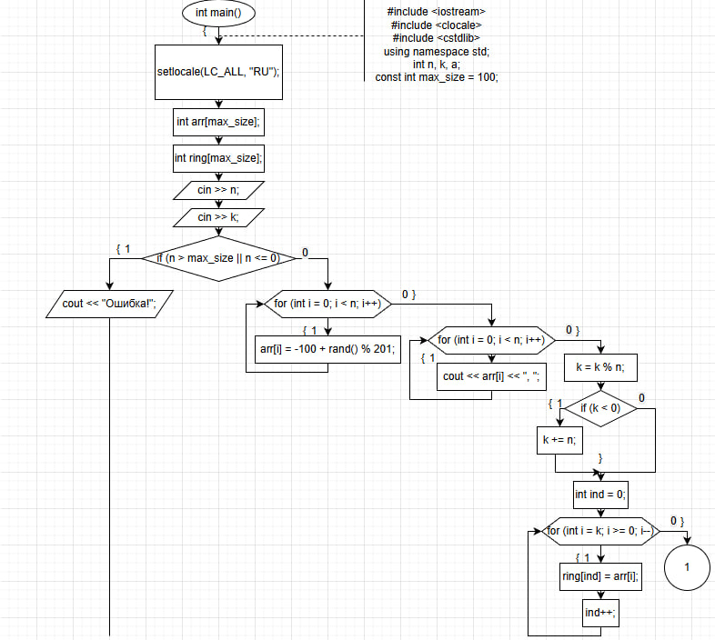
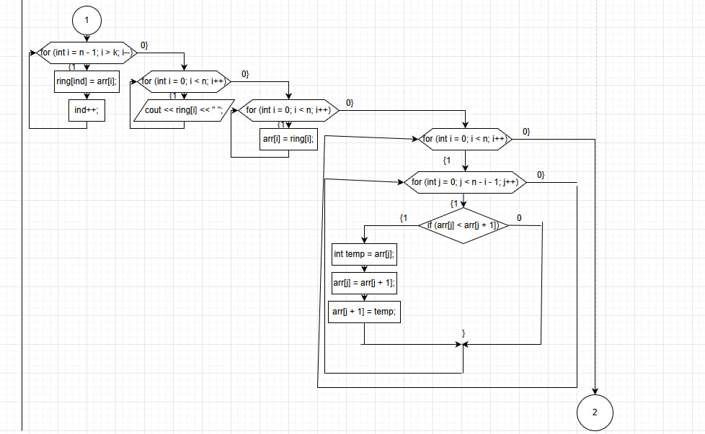
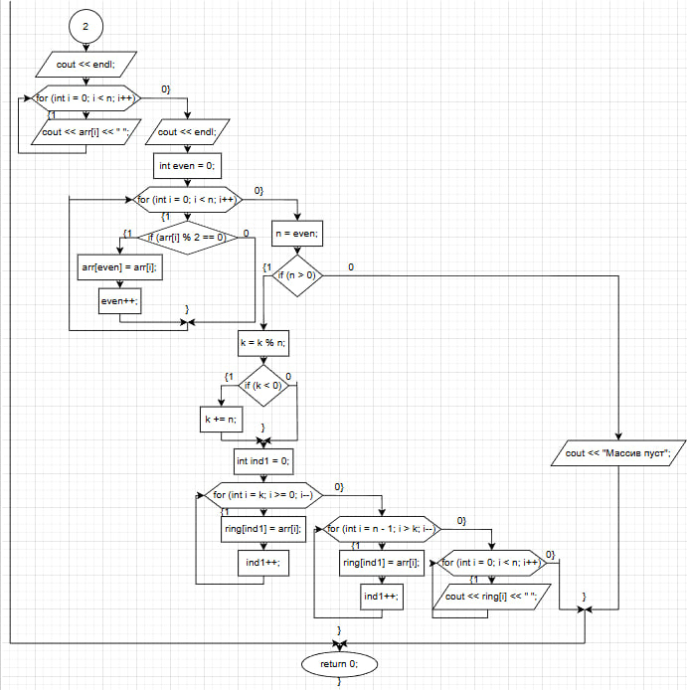

- Код
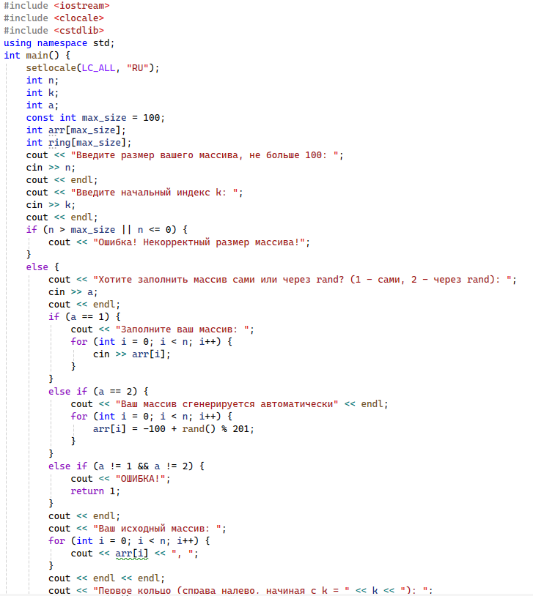
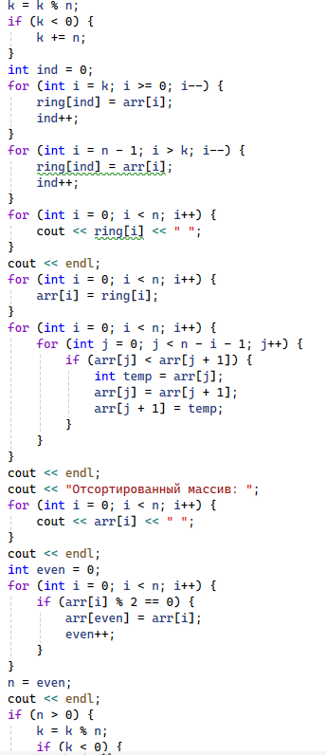
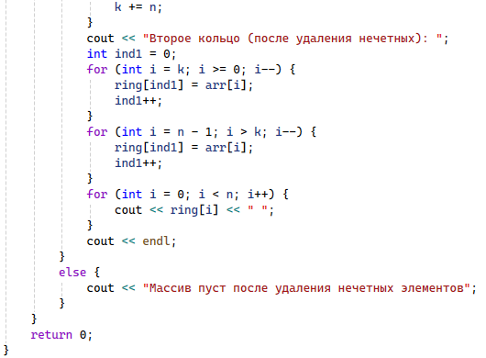

- Результаты работы программы
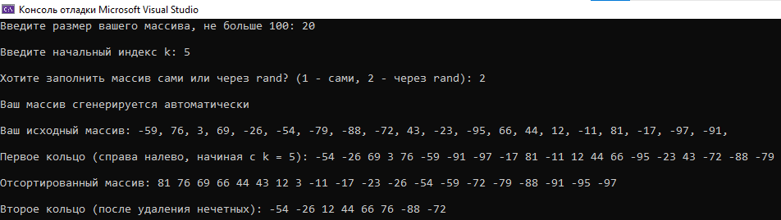
- Вывод

В ходе выполнения лабораторной работы была реализована программа для работы с однонаправленным кольцом на основе массива. Были выполнены все пункты задания: осуществлён просмотр элементов справа налево, начиная с заданного индекса K, выполнена сортировка массива по убыванию методом «пузырька», а также реализовано удаление нечётных элементов с сохранением структуры кольца.

